TRƯỜNG ĐẠI HỌC THỦY LỢI



NGHIÊN CỨU VÀ THIẾT KẾ MÔ HÌNH THIẾT BỊ BAY DRONE

Sinh viên thực hiện: 1. Đàm Minh Đức
2. Lê Đức Dũng
3. Nguyễn Hữu Hưởng
4. Hoàng Văn Linh
5. Đỗ Hoàng Việt
Lớp: 63ĐTVT1
Khoa: Điện – Điện tử
Giáo viên hướng dẫn: TS. Đoàn Hữu Chức

Hà Nội, tháng 5 năm 2024

MỞ ĐẦU 3
CHƯƠNG 1: TỔNG QUAN VỀ DRONE 5
1.1: Khái niệm về Drone 5
1.2: Cách thức hoạt động của Drone (Quadcopter) 6
1.3: Cấu tạo cơ bản của Drone (Quadcopter) 8
1.4: Phương thức điều khiển vô tuyến sử dụng Module NRF24L01 9
1.4.1: Giới thiệu tổng quan về Module truyền thông NRF24L01 9
1.4.2: Thông số kỹ thuật của NRF24L01 10
1.4.3: Sơ đồ nguyên lý và phương thức hoạt động 12
1.4.4: Ứng dụng của NRF24L01 trong thực tế 14
CHƯƠNG 2: THIẾT KẾ HỆ THỐNG DRONE 14
2.1: Sơ đồ hệ thống thiết bị bay Drone 14
2.2: Lựa chọn linh kiện 17
2.2.1: Vi điều khiển Arduino Nano 17
2.2.2: Modulde NRF24L01 25
2.2.3: MPU 6050 26
2.2.4: Joysticks 28
2.2.5: IC AMS 1117 30
2.2.6: Mạch giảm áp LM2596 32
2.3: Thiết kế mạch nguyên lý 33
CHƯƠNG 3: KẾT QUẢ THỬ NGHIỆM 35
3.1: Mô hình hoàn thiện 35
3.2: Lập trình thử nghiêm 41
3.2.1: Thuật toán PID – thuật toán quan trọng trong lập trình Drone 41
3.2.2: Thuật toán PID trong lập trình điều khiển Drone 46
TỔNG KẾT ĐỀ TÀI: 49
TÀI LIỆU THAM KHẢO 50

MỞ ĐẦU
Ngày nay, công nghệ viễn thám trên thế giới phát triển khá đa dạng, có rất nhiều thiết bị thu nhận các hình ảnh có độ phân giải mặt đất từ vài centimet đến hàng chục mét, có thể chụp ở cự ly rất gần vài chục mét cho đến khoảng cách rất xa hàng trăm kilomet như: chụp ảnh vệ tinh, chụp ảnh hàng không bằng máy bay có người lái và không người lái (UAV)…
Thiết bị bay không người lái là thuật ngữ chỉ các thiết bị bay theo một chương trình lập sẵn hoặc theo tín hiệu điều khiển từ xa của trạm mặt đất, có thể thu hồi hoặc tự huỷ sau khi hoàn thành nhiệm vụ. Từ khi ra đời đến nay thiết bị bay không người lái đã được sử dụng phổ biến trong quân sự, lúc đầu chúng chủ yếu được sử dụng cho huấn luyện, sau đó được phát triển để thực hiện cho các nhiệm vụ trinh sát, giám sát chiến trường, tác chiến điện tử và rồi cả các nhiệm vụ trên bộ, trên biển. Còn trong các lĩnh vực khác thiết bị bay không người lái có thể sử dụng để giám sát bờ biển, chống buôn lậu, kiểm soát môi trường, hay đánh giá sản lượng nông sản.
Với nước ta, việc phát triển và ứng dụng thiết bị bay không người lái cũng đang đặt ra những yêu cầu thực tế. Nhiều trung tâm và viện nghiên cứu trong nước đã ý thức được điều này và bắt tay vào nghiên cứu theo nhiều xu hướng khác nhau. Song những kết quả đạt được vẫn còn ở mức độ khiêm tốn do nhiều nguyên nhân như: định hướng công nghệ, giải pháp kỹ thuật... và chưa được đầu tư, chú trọng đúng mức. Một số đã đạt được những kết quả khả quan ban đầu và rất đáng ghi nhận. Tuy nhiên, đó mới chỉ là cơ sở, là những bước đi ban đầu của cả một chặng đường dài tiếp theo cho sự phát triển và hoàn thiện.
Do đó, những nghiên cứu mang tính cơ bản, từng bước thiết kế, tiến tới xây dựng một cách hoàn chỉnh toàn bộ hệ thống dẫn đường và điều khiển cho UAV là vô cùng cần thiết và sẽ quyết định tới khả năng phát triển, quy mô và lĩnh vực ứng dụng của UAV ở nước ta. Tuy nhiên, đây là một vấn đề bao gồm nhiều nội dung phức tạp, đòi hỏi phải có một tập thể nghiên cứu đủ mạnh về chuyên môn, được bảo đảm một nguồn kinh phí cùng những điều kiện nghiên cứu, thử nghiệm nhất định và với một lượng thời gian phù hợp.
Trong quá trình học tập và nghiên cứu, chúng em được tiếp cận với nhiều phương thức truyền dẫn và thu phát thông tin. Kết hợp cùng mong muốn nghiên cứu, chế tạo thiết bị bay không người lái Drone, chúng em muốn áp dụng phương thức thu phát dữ liệu từ Module NRF24L01 vào trong việc nghiên cứu, chế tạo Drone. Việc sử dụng Module NRF24L01 vào trong Drone là bước đầu cơ bản để có được nhiều kiến thức, kinh nghiệm và trải nghiệm trong việc nghiên cứu phát triển Drone ngày càng hiện đại và quy mô hơn. Chúng em muốn Drone không chỉ là 1 thiết bị bay dùng để chụp ảnh thông thường mà có thể phát triển theo nhiều hướng áp dụng vào nhiều lĩnh vực trong cuộc sống như: truyền thông vô tuyến, nông-lâm-ngư nghiệp, cứu nạn cứu hộ và đặc biệt là trong quân đội.
Nhận thấy sự cần thiết, quan trọng cũng như tính khả thi và lợi ích của thiết bị bay drone chính là lý do để chúng em chọn và thực hiện đề tài “Nghiên cứu và thiết kế thiết bị bay drone” nhằm ứng dụng kiến thức đã học vào thực tế.
Sử dụng vi điều khiển Arduino nano kết hợp với module truyền nhận dữ liệu sử dụng sóng radio 2.4 GHZ NRF24L01. Sử dụng tay cầm điều khiển sử dụng module nRF24L01 phát dữ liệu sau đó truyền đến drone có module nRF24L01 nhận dữ liệu từ đó thông quan cảm biến gia tốc MPU6050 để cân bằng và điều khiển drone.
*Mục tiêu đề tài
- Nắm bắt được cấu trúc phần cứng, sơ đồ khối, nguyên lý làm việc của thiết bị bay Drone.
- Làm chủ được phần mềm, cách sử dụng các thuật toán để áp dụng vào mạch thiết bị bay Drone
- Hoàn thiện sản phẩm, hoạt động ổn định với đầy đủ các chức năng cần thiết.
- Tiếp tục nghiên cứu hoàn thiện sản phẩm hơn từ đó nâng cấp sản phẩm, giúp sản phẩm

CHƯƠNG 1. TỔNG QUAN VỀ DRONE

Khái niệm về Drone
Drone là tên gọi chung chỉ các thiết bị bay được điều khiển từ xa hoặc tự động hóa. Các thiết bị bay không người lái (flycam, UAV…) này không có người lái hay điều khiển trực tiếp bên trong mà thường được vận hành nhờ hệ thống, phần mềm được lập trình tự động hoặc có người vận hành, điều khiển từ xa, ở khu vực an toàn hơn.
Trong những năm gần đây, drone giành được nhiều sự quan tâm đặc biệt, điển hình là quadcopter. Quadcopter là một mô hình bay hay thiết bị bay không người lái, được xếp vào loại máy bay có khả năng cất cánh và hạ cánh thẳng đứng. Quadcopter có khả năng di chuyển theo 6 hướng cơ bản (lên-xuống, trước-sau, trái-phải) và có thể di chuyển đa hướng rất linh hoạt.
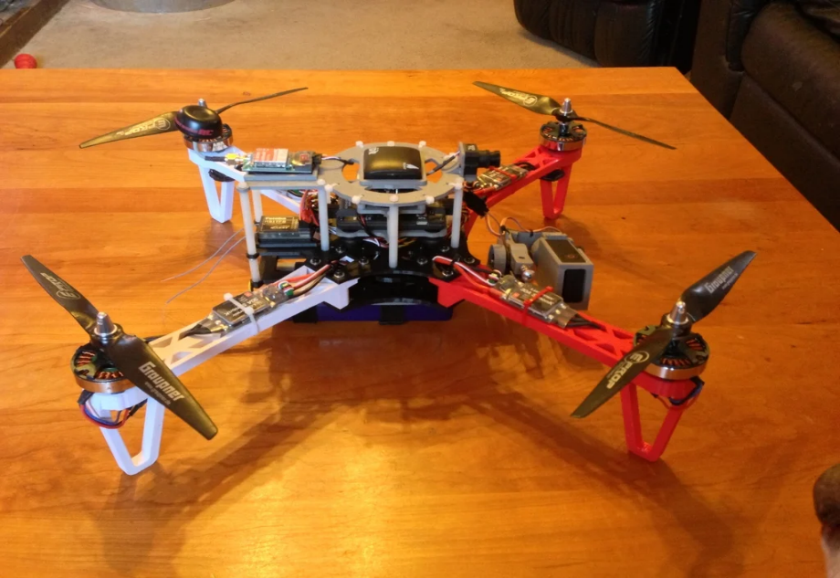
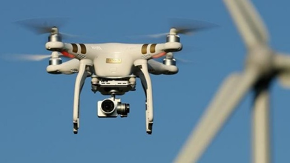
Hình 1.1: Một số loại Drone hiện có

Cách thức hoạt động của Drone (Quadcopter)
Máy bay Quadcopter có dạng chữ thập hay dấu cộng với bốn động cơ đặt ở bốn góc. Hai trục chéo của máy bay được đặt theo hai trục X, Y của hệ trục tọa độ Descartes. Mỗi động cơ kết hợp với cánh quạt trong Quadcopter sẽ tạo ra một lực đẩy và moment xoắn nhất định, bốn cánh quạt được chia thành hai nhóm có chiều quay ngược nhau, hai cánh đối diện nhau quay cùng chiều. Kết quả là moment xoắn bị triệt tiêu nếu 4 cánh quạt đều có cùng một vận tốc góc, do đó có thể làm cho máy bay không bị xoay tròn khi bay. Để cân bằng mô hình thì các động cơ phải được điều khiển sao cho mô hình có góc lệch so với trục chuẩn trong phạm vi cho phép. Các hệ trục tọa độ của Quadcopter thể hiện trong hình sau:

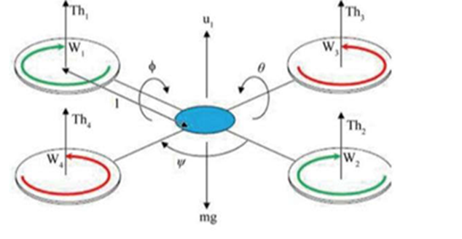
Hình 1.2: Mô phỏng Drone trong hệ trục tọa độ Descartes
Để điều khiển mô hình bay Quadcopter, có hai phương pháp đó là điều khiển theo kiểu chữ X và điều khiển theo kiểu chữ thập (hay còn gọi là điều khiển theo kiểu dấu cộng). Phương pháp điều khiển theo dạng chữ X được sử dụng trong điều khiển hướng bay của mô hình, bởi vì việc thay đổi hướng được thực hiện bởi hai động cơ, vì vậy khả năng đáp ứng và tính linh hoạt cao hơn so với việc thay đổi tốc độ bằng một động cơ theo kiểu dấu cộng. Việc thay đổi tốc độ quay của các động cơ vừa làm cho mô hình cân bằng, vừa dùng để điều khiển mô hình di chuyển. Hướng di chuyển được minh họa ở hình sau:

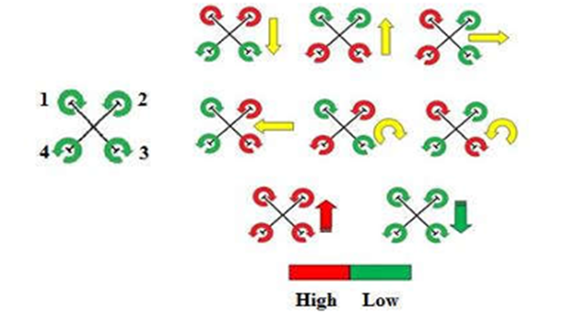

Hình 1.3: Mô tả hướng di chuyển của Drone

Hướng của máy bay khi di chuyển được điều khiển bởi hai động cơ, tùy theo hướng di chuyển mà các động cơ này thay đổi tốc độ để tạo ra góc nghiêng so với trục cân bằng. Như hình 2.4, hướng di chuyển của máy bay được thể hiện qua sự thay đổi tốc độ của các động cơ. Ví dụ: Để máy bay di chuyển hướng tới thì động cơ 1,2 sẽ giữ nguyên hoặc giảm tốc độ còn cặp động cơ 3,4 sẽ quay nhanh hơn. Tương tự với các hướng di chuyển khác thì việc thay đổi tốc độ quay tương ứng sẽ giúp máy bay di chuyển cũng như xoay tròn hoặc thay đổi độ cao.

Cấu tạo cơ bản của Drone (Quadcopter)
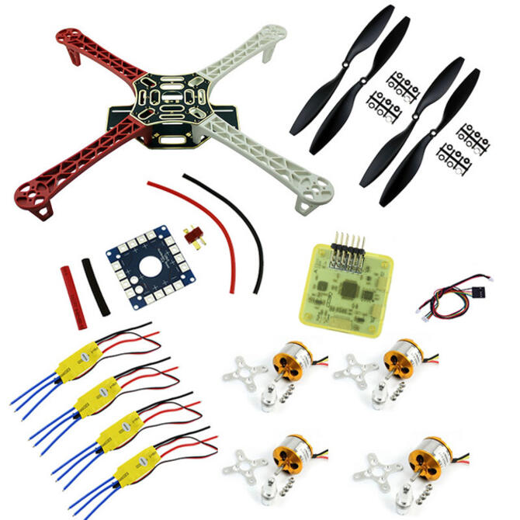
Hình 1.4: Cấu tạo cơ bản của Drone
- Tay Cầm Điều Khiển (TX)
- Bộ Thu nhận Sóng Điều Khiển (RX)
- Bộ Khung Kit (cover)
- Cánh Quạt (Fans)
- Động Cơ (Motor)
- Bộ Điều Tốc (ESC)
- Mạch điều khiển (FC)

Phương thức điều khiển vô tuyến sử dụng Module NRF24L01
Bộ điều khiển drone thường sử dụng sóng radio tần số 2,4GHz, hình thức không khác mấy so với những bộ điều khiển từ xa của máy bay mô hình truyền thống, gồm hai nút bấm và ăng ten có thể gấp gọn. Một số bộ điều khiển có sự kết hợp cả tín hiệu 2,4GHz và Wi-Fi, trông giống tay cầm điều khiển máy chơi game hoặc chúng có thể dựa trên ứng dụng điều khiển chạy trên smartphone hay máy tính bảng. Tuy nhiên trong quá trình học tập và nghiên cứu, chúng em quyết định sử dụng Module NRF24L01 làm phương thức chính trong điều khiển vô tuyến Drone.

Giới thiệu tổng quan về Module truyền thông NRF24L01
Là module thu phát có con chip đơn 2.4GHz với giao thức nhúng baseband, ứng dụng cho truyền nhận không dây với năng lượng cực thấp .
NRF24L01 được thiết kế để hoạt động theo chuẩn ISM với tần số 2.400-2.4835Ghz.
Module được kết nối với các thiết bị ngoại vi thụ động hay cần một vi điều khiển để có thể giao tiếp với nhau thông qua giao thức SPI và khoảng cách tối đa cho không vật cản lên đến 100m.
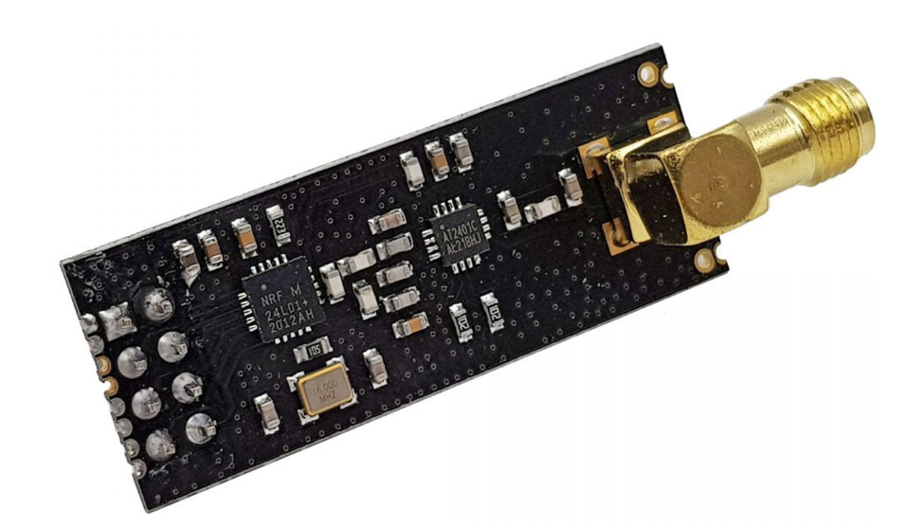
Hình 1.5: Mạch thu phát RF NRF24L01 + PA LNA 2.4Ghz Anten rời

Khi nói đến các giải pháp RF hai chiều giá rẻ nhưng đáng tin cậy, không có mô-đun nào làm tốt hơn nRF24L01. Đây là lý do:
- Giá thành thấp - NRF24L01 là một trong những mô-đun truyền nhận không dây rẻ nhất trên thị trường, bạn có thể dễ dàng mua một cái trực tuyến với giá dưới 2$
- Dễ kết nối với vi điều khiển/Bo mạch Arduino - nRF24L01 có thể dễ dàng kết nối với một loạt các hệ thống vi điều khiển: MCU/ARM/PIC/AVR/STM32 bằng cách sử dụng giao thức SPI hoặc thư viện RF24 khi kết nối với Arduino.
- 2.4Ghz cho sự linh hoạt trong truyền thông không dây - Tần số hoạt động 2.4GHz cho phép sử dụng tốc độ bit cao hơn so với các tần số hoạt động thấp hơn. Nó sử dụng phương pháp điều chế GFSK cho việc truyền dữ liệu, có nghĩa là tốc độ truyền dữ liệu có thể là 250kbps, 1Mbps hoặc 2Mbps.
- Dải phát sóng cao - Khi sử dụng với cài đặt phù hợp, nRF24L01 có thể phát sóng sóng dài hơn vài kilomet. Tuy nhiên, nếu bạn cần một mô-đun độc lập với dải phát sóng cao, bạn có thể kiểm tra mô-đun nRF24L01+ này được thiết kế với bộ khuếch đại công suất và ăng-ten IPX cho truyền thông không dây lên đến 1000 mét (không có rào cản)

Thông số kỹ thuật của NRF24L01
- IC chính: NRF24L01+
- Điện áp cung cấp: 3.3VDC
- Điện áp giao tiếp GPIO: 3.3VDC, khi giao tiếp với các board mạch 5VDC cần nối tiếp qua trở hoặc sử dụng các mạch chuyển mức điện áp.
- Giao tiếp: SPI
- Dòng tiêu thụ: 45mA
- Tần số sóng: 2.4Ghz
- Sử dụng tương tự như NRF24L01 không có khuếch đại và có thể giao tiếp với các module không có khuếch đại PA và LNA.
- Tích hợp khuếch đại công suất phát PA (power amplifier) và LNA (Low Noise Amplifier)
- Công suất thu phát: 20dBm
- Tốc độ truyền nhận tối đa: 2Mbit/s
- Chuẩn chân 2×8 tương tự các mạch NRF24L01 không có khuếch đại.

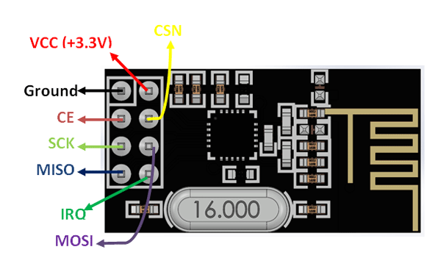
Hình 1.6: Sơ đồ chân Module NRF24L01

Pin number | Pin name | Abbreviation | Function
1 | Ground | Ground | Kết nối chân Ground với hệ thống
2 | Vcc | Nguồn | Nguồn dùng cho Module là 3.3V
3 | CE | Chip Enable | Sử dụng để giao tiếp SPI
4 | CSN | Ship Select Not | Pin này luôn kích hoạt ở mức cao, nếu không sẽ ngắt giao tiếp SPI
5 | SCK | Serial Clock | Cung cấp xung clock phục vụ trong giao tiếp SPI
6 | MOSI | Master Out Slave In | Kết nối với chân MOSI của MCU để Module nhận dữ liệu từ MCU
7 | MISO | Master In Slave Out | Kết nối với chân MISO của MCU để Module gửi dữ liệu từ MCU
8 | IRQ | Interrupt | Hoạt động ở mức thấp và chỉ được sử dụng nếu ngắt được yêu cầu
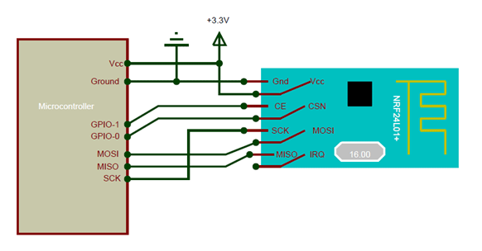
Hình 1.7: Sơ đồ nối chân NRF24L01 với MCU

Sơ đồ nguyên lý và phương thức hoạt động

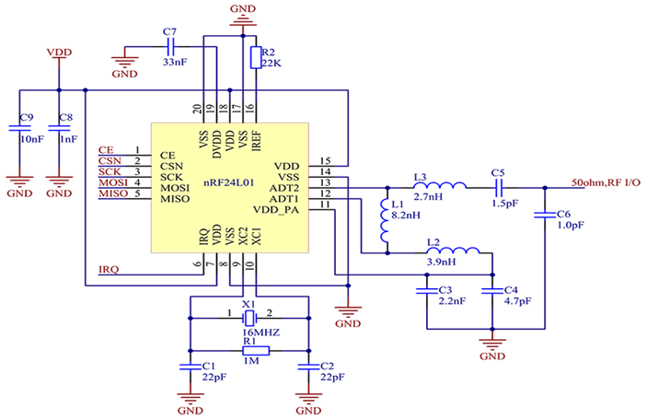
Hình 1.8: Sơ đồ nguyên lý Module NRF24L01
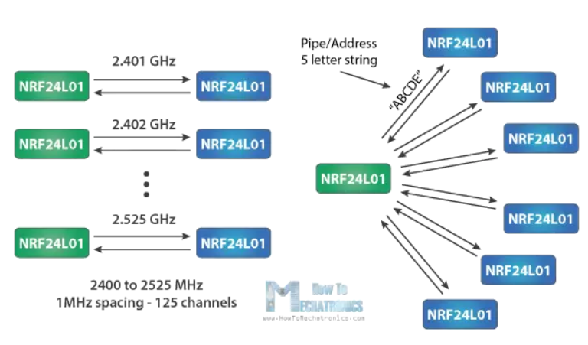

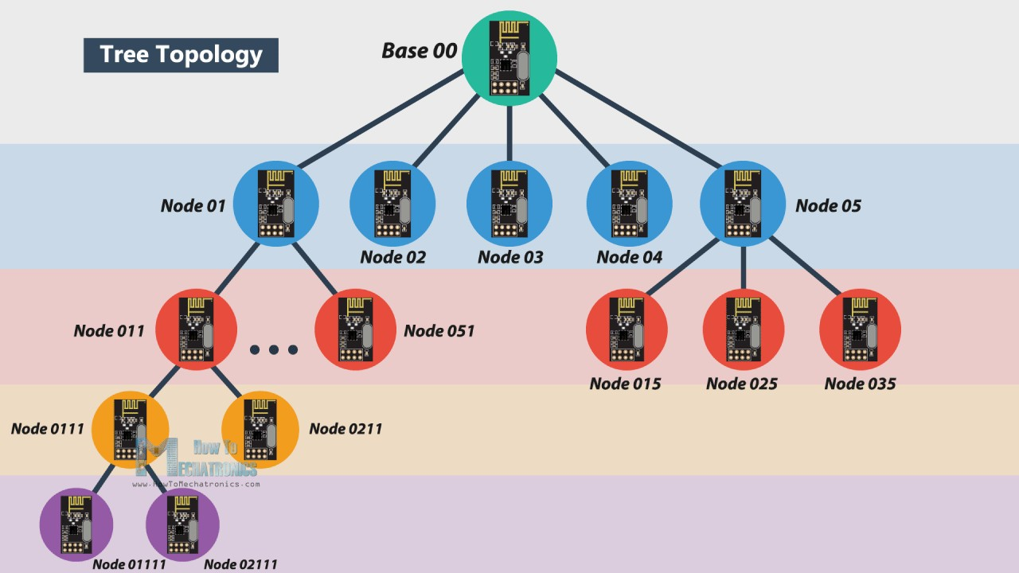
Hình 1.9: Phương thức hoạt động của các Module NRF24L01

Ứng dụng của NRF24L01 trong thực tế
- Điều khiển từ xa: NRF24L01 có thể được sử dụng để tạo ra các hệ thống điều khiển từ xa cho đèn, quạt, hoặc các thiết bị điện gia dụng khác.
- Hệ thống báo động và an ninh: Nó có thể được tích hợp vào các hệ thống báo động nhà cửa hoặc cửa hàng để gửi thông báo khi có sự kiện xảy ra.
- Đo lường và giám sát môi trường: NRF24L01 có thể được kết nối với các cảm biến để thu thập dữ liệu từ môi trường như nhiệt độ, độ ẩm, ánh sáng và gửi dữ liệu về một trạm cơ sở.
- Hệ thống đo xa và điều khiển robot: Trong các dự án robot, NRF24L01 có thể được sử dụng để thiết lập kết nối không dây giữa điều khiển và robot.
- Mạng cảm biến không dây: NRF24L01 cho phép tạo ra một mạng cảm biến không dây với nhiều nút cảm biến gửi dữ liệu đến một trạm cơ sở hoặc trung tâm thu thập dữ liệu.
- Hệ thống truyền thông IoT (Internet of Things): NRF24L01 có thể được sử dụng trong các dự án IoT để kết nối các thiết bị IoT với nhau hoặc với Internet thông qua các gateway.
- Trò chơi và giải trí: Nó cũng có thể được sử dụng để tạo ra các hệ thống trò chơi không dây hoặc các hệ thống giải trí không dây khác.
- Mạng cảm biến môi trường trong nông nghiệp: NRF24L01 có thể được sử dụng để giám sát môi trường trong nông nghiệp, giúp người nông dân theo dõi và điều chỉnh các yếu tố như nhiệt độ, độ ẩm và độ phơi sáng.

CHƯƠNG 2. THIẾT KẾ HỆ THỐNG DRONE

2.1. Sơ đồ hệ thống thiết bị bay Drone
*Drone
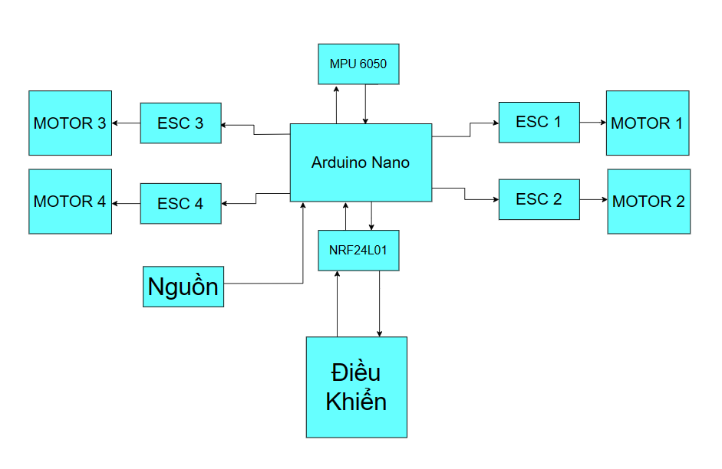

- Khối nguồn:
Pin Lipo 2200 mAh
IC ASM 1117
Module mạch hạ nguồn LM2596
- Khối vi điều khiển
Vi điều khiển Arduino Nano
- Khối cảm biến
Cảm biến gia tốc MPU6050
- Khối thu phát tín hiệu
Module thu phát NRF24L01

*Tay điều khiển

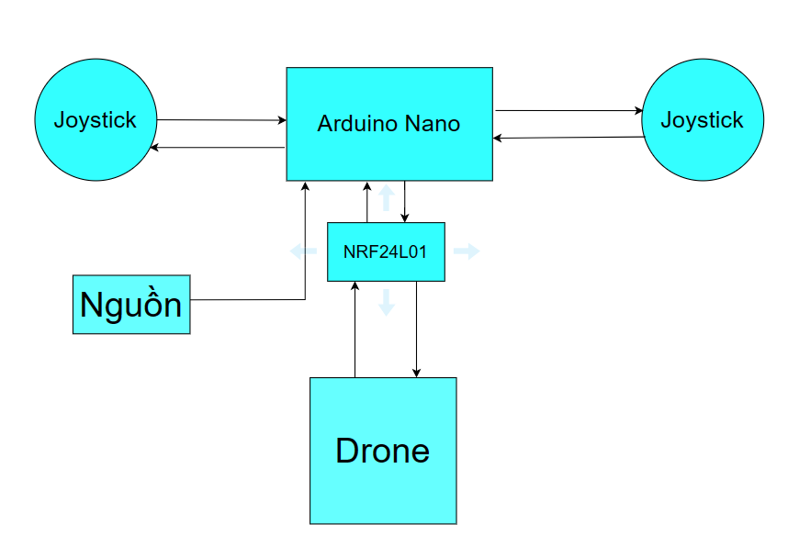

- Khối nguồn:
IC ASM 1117
Pin 7.4 V
- Khối vi điều khiển
Gồm 1 Kit vi điều khiển Arduino Nano
- Khối điều khiển
Joystick
- Khối thu phát tín hiệu
Gồm 1 Kit mạch thu phát NRF24L01

2.2. Lựa chọn linh kiện

2.2.1. Vi điều khiển Arduino Nano
Arduino Nano là 1 bo mạch phát triển thông minh được thiết kế để xây dựng các mẫu prototype nhanh chóng với kích thước nhỏ nhất. Arduino Nano cung cấp đầy đủ giao diện cho các ứng dụng thân thiện với breadboard. Trung tâm của bo mạch là vi điều khiển Atmega328 hoạt động với tần số 16 MHz, có chức năng gần giống Arduino Duemilanove. Bo mạch cung cấp 20 chân input/output digital, 8 chân analog và 1 cổng mini-USB.

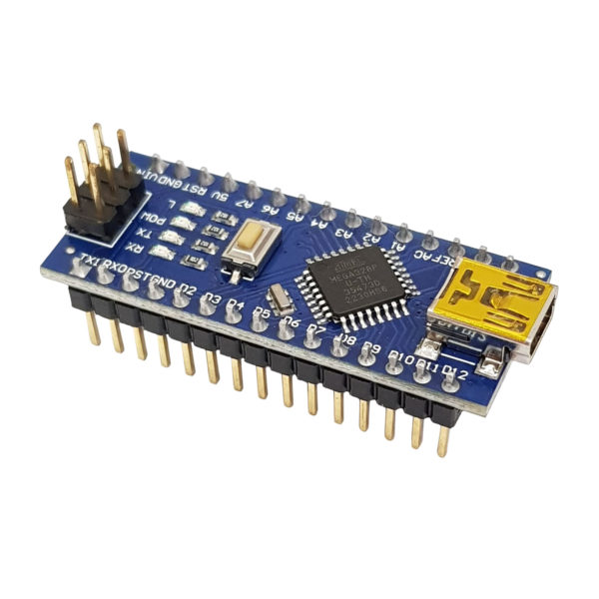
Hình 2.1: Vi điều khiển Arduino Nano

Với 1 số lượng lớn các chân input/output, đem lại lợi thế của việc sử dụng nhiều giao tiếp serial như UART, SPI, I2C. Phần cứng tương thích với Arduino IDE, Arduino CLI… Từ đó mở ra nhiều hướng phát triển ứng dụng với vi điều khiển Arduino Nano:
- An ninh: Khả năng cung cấp hiệu suất cao và tiết kiệm năng lương mở ra cơ hội phát triển các ứng dụng an ninh như hệ thống kiểm soát truy cập sử dụng các loại cảm biến. Sự linh hoạt trong việc giao tiếp với cảm biến và các thiết bị ngoại vi bằng cách sử dụng giao tiếp serial đã nâng cao phạm vi sử dụng.
- Môi trường: Tính năng tiết kiệm năng lượng của vi điều khiển Arduino Nano và các tùy chọn cung cấp nguồn điện cho bo mạch đã tăng cườn khả năng triển khai các dự án IOT từ xa liên quan đến vấn đề môi trường.
- Điều khiển – Robot: Đây luôn là lĩnh vực yêu thích của cộng đồng phát triển Arduino. Với phần cứng nhỏ gọn, ta có thể tạo ra các ứng dụng robot phức tạp hoặc các thiết bị điều khiển từ xa tiên tiến như UAV, robot, oto…
*Thông số kỹ thuật:
- Atmega328 Microcontroller:
- Bộ xử lý 8-bit hiệu suất cao, tiết kiệm năng lượng
- Đạt tới 16 MIPS cho tần số 16 MHz
- Bộ nhớ 32 kB, trong đó có 2 kB được sử dụng cho bootloader
- 2 kB SRAM
- 1 kB EEPROM
- 32x8 thanh ghi
- Bộ đếm thời gian thực với dao động riêng biệt
- 6 kênh PWM
- Giao tiếp serial USART có thể lập trình
- Giao tiếp serial SPI Master/Slave
- Nguồn:
- Cổng kết nối Mini-B USB
- Nguồn bên ngoài không ổn định từ 7-15V (chân 30)
- Nguồn bên ngoài ổn định 5V (chân 27)
- Sleep Modes:
- Idle
- Giảm nhiễu ADC
- Power-save
- Power-down
- Standby
- I/O:
- 20 chân Digital
- 8 chân Analog
- 6 chân output PWM

*Sơ đồ khối và Power Tree của Arduino Nano:

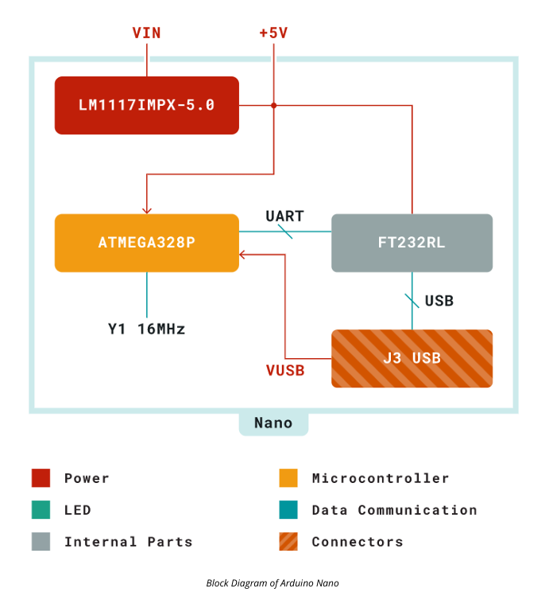
Hình 2.2: Sơ đồ khối Arduino Nano

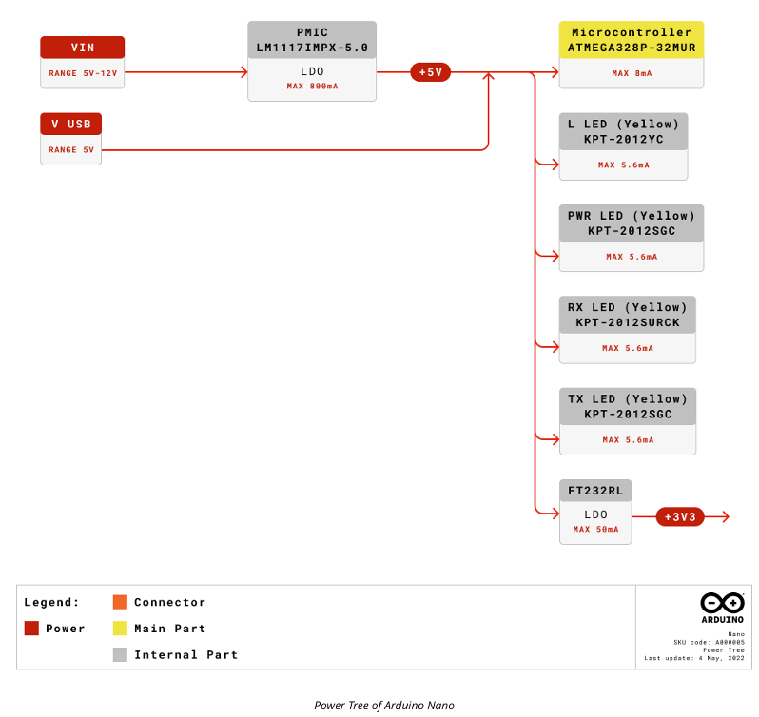
Hình 2.3: Power tree Arduino Nano

Arduino Nano có thể được cung cấp nguồn thông qua cổng USB hoặc thông qua chân VIN. Nguồn vào của chân VIN được điều chỉnh bởi 1 LDO (Low Dropout Regulator), do đó nguồn được giới hạn ở mức 5V để đảm bảo hoạt động tối ưu của bo mạch. Ngoài ra, còn có 1 bộ điều chỉnh áp khác giới hạn điện áp xuống 3,3V để cung cấp nguồn cho các linh kiện có yêu cầu điện áp thấp.

*Connector Pinouts

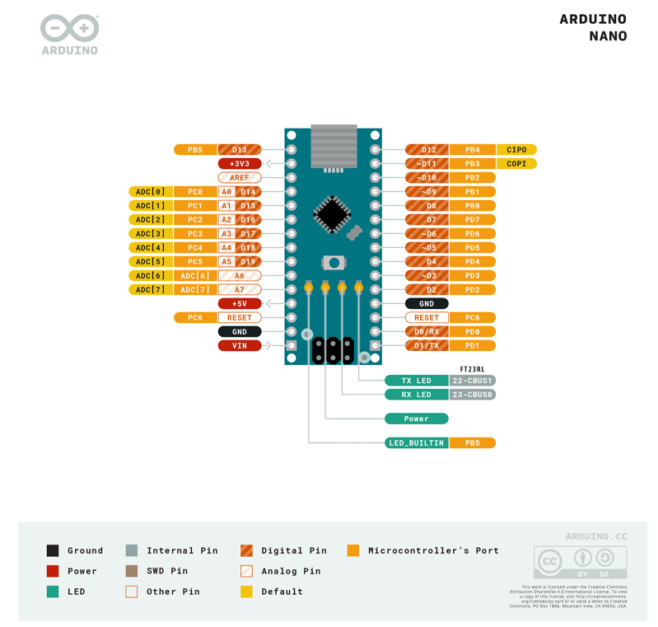
Hình 2.4: Sơ đồ chân Arduino Nano
*Atmega328
Pin | Function | Type | Description
1 | PB0 | Internal | Serial Wire Debug
2 | PB1 | Internal | Serial Wire Debug
3 | PB2 | Internal | Serial Wire Debug
4 | PB3 | Internal | Serial Wire Debug
5 | PB4 | Internal | Serial Wire Debug
6 | PB5 | Internal | Serial Wire Debug
*Analog:
Pin | Function | Type | Description
1 | + 3V3 | Power | 5V USB power
2 | A0 | Analog | Analog input 0/GPIO
3 | A1 | Analog | Analog input 1/GPIO
4 | A2 | Analog | Analog input 2/GPIO
5 | A3 | Analog | Analog input 3/GPIO
6 | A4 | Analog | Analog input 4/GPIO
7 | A5 | Analog | Analog input 5/GPIO
8 | A6 | Analog | Analog input 6/GPIO
9 | A7 | Analog | Analog input 7/GPIO
10 | +5V | Power | +5V Power Rail
11 | Reset | Reset | Reset
12 | GND | Power | Ground
13 | VIN | Power | Voltage input

*Digital
Pin | Function | Type | Description
1 | D1/TX1 | Digital | Digital Input 1/GPIO
2 | D0/RX0 | Digital | Digital Input 0/GPIO
3 | D2 | Digital | Digital Input 2/GPIO
4 | D3 | Digital | Digital Input 3/GPIO
5 | D4 | Digital | Digital Input 4/GPIO
6 | D5 | Digital | Digital Input 5 /GPIO
7 | D6 | Digital | Digital Input 6/GPIO
8 | D7 | Digital | Digital Input 7/GPIO
9 | D8 | Digital | Digital Input 8/GPIO
10 | D9 | Digital | Digital Input 9/GPIO

Có tổng cộng 14 chân kỹ thuật số và 8 chân Analog trên bo mạch Arduino Nano. Các chân kỹ thuật số có thể được sử dụng để giao tiếp với cảm biến bằng cách sử dụng chúng như là chân vào hoặc điều khiển tải bằng cách sử dụng chúng như là chân ra. Một hàm đơn giản như pinMode (…) và digitalWrite (…) có thể được sử dụng để kiểm soát hoạt động của chúng. Điện áp hoạt động là 0V và 5V cho các chân kỹ thuật số. Các chân Analog có thể đo điện áp tương tự từ 0V đến 5V bằng cách sử dụng bất kỳ trong 8 chân Analog thông qua một hàm đơn giản như analog-Read ().
Ngoài việc phục vụ mục đích chính của chúng, các chân này cũng có thể được sử dụng cho mục đích đặc biệt, được thảo luận dưới đây:
- Chân Serial 0 (Rx) và 1 (Tx): Các chân Rx và Tx được sử dụng để nhận và truyền dữ liệu serial TTL. Chúng được kết nối với vi điều khiển ATmega328P thông qua chip USB sang TTL tương ứng.
- Chân Ngoại vi Ngắt 2 và 3: Các chân này có thể được cấu hình để kích hoạt một ngắt trên mức thấp, một cạnh dốc dương hoặc âm, hoặc một thay đổi trong giá trị.
- Các chân PWM 3, 5, 6, 9 và 11: Các chân này cung cấp một đầu ra PWM 8-bit bằng cách sử dụng hàm analog-Write ().
- Các chân SPI 10 (SS), 11 (MOSI), 12 (MISO) và 13 (SCK): Các chân này được sử dụng cho giao tiếp SPI.
- Chân LED 13: Chân này được kết nối với một đèn LED tích hợp sẵn. Khi chân 13 là HIGH - LED sẽ sáng và khi chân 13 là LOW, nó sẽ tắt.
- I2C A4 (SDA) và A5 (SCL): Sử dụng cho giao tiếp I2C bằng thư viện Wire.
- AREF: Sử dụng để cung cấp điện áp tham chiếu cho các chân vào tương tự với hàm analogReference(…).
- Chân Reset: Khi chân này LOW, vi điều khiển sẽ được reset.

*Các chân sử dụng trong sản phẩm:
- D2-D5 đùng dể điều khiển động cơ motor.
- MISO: Đầu vào hoặc đầu ra, dùng trong giao tiếp SPI.
- SCK: Đầu ra, đồng hồ từ Master đến Slave.
- MOSI: Đầu vào hoặc đầu ra, dùng trong giao tiếp SPI.
- RST: Đầu vào, dùng để đặt lại (hoạt động ở mức thấp).
- Vin: Đầu ra, cung cấp điện thế.
- GND: Nối đất.
*Thiết kế cơ khí:

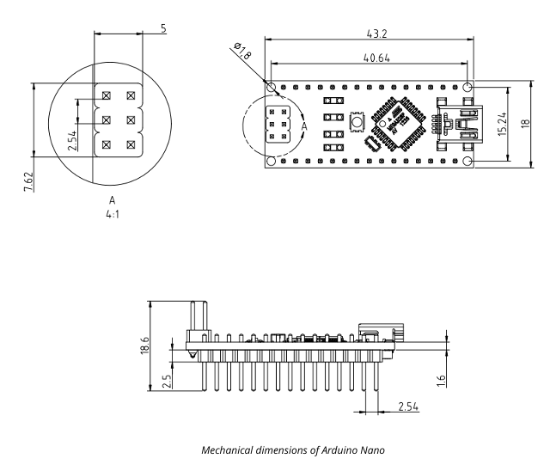
Hình 2.5: Bản vẽ cơ khí Arduino Nano

2.2.2: Modulde NRF24L01
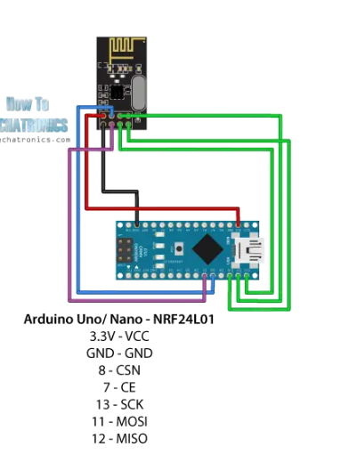
Hình 2.5: Sơ đồ nối chân NRF24L01 với Arduino Nano
* Các chân dùng trong bài này:
Pin numbers | Pin name | Function
1 | MISO | Kết nối với chân D12 của MCU
2 | MOSI | Kết nối với chân D11 của MCU
3 | SCK | Kết nối với chân D13 của MCU
4 | CE | Kết nối với chân D9 của MCU
5 | CSN | Kết nối với chân D10 của MCU
6 | GND | Ground
7 | VCC | Kết nối với 3.3V của MCU

2.2.3. MPU 6050
Mô-đun MPU6050 là Hệ thống cơ điện vi mô (MEMS) bao gồm Gia tốc kế 3 trục và Con quay hồi chuyển 3 trục bên trong nó. Điều này giúp chúng ta đo gia tốc, vận tốc, định hướng, độ dịch chuyển và nhiều thông số liên quan đến chuyển động khác của một hệ thống hoặc vật thể.

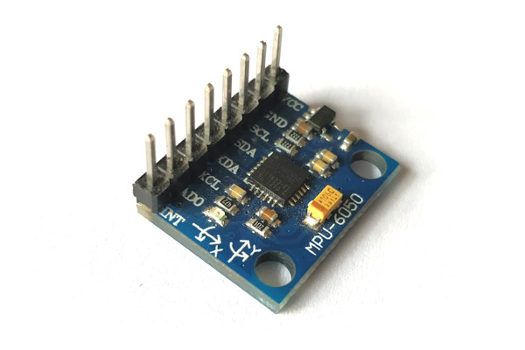
Hình 2.6: Cảm biến gia tốc MPU 6050

* Thông số kĩ thuật:
- Chip: MPU-6050 tích hợp 6 trục cảm biến (Đo được 3 trục góc + 3 trục gia tốc)
- Điện áp làm việc: 3 - 5V
- Giao tiếp: I2C
- Hỗ trợ ADC 16 Bit
- Dộ phân giải góc: ±250 ±500 ±1000 ±2000 dps
- Độ phân giải gia tốc: ±2 ±4 ±8 ±16g
- Kích thước: 20.2 x 15.5mm

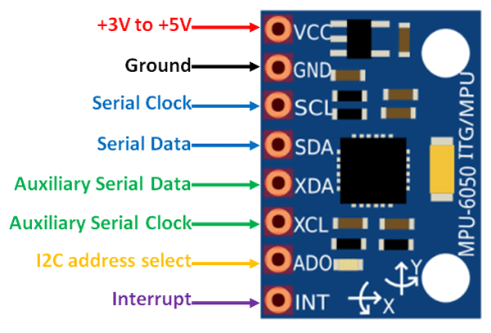
Hình 2.7: Sơ đồ chân cảm biến MPU 6050

Pin number | Pin name | Description
1 | VCC | Nguồn cấp (3.3V hoặc 5V)
2 | GND | Chân đất (Ground)
3 | SCL | Chân xung Clock trong giao tiếp I2C
4 | SDA | Chân dữ liệu (Data) trong giao tiếp I2C
5 | XDA | Chân dữ liệu (Data) cho bus giao tiếp I2C thứ hai
6 | XCL | Chân xung Clock cho giao tiếp I2C thứ hai
7 | AD0 | Chân địa chỉ định danh I2C (nếu được sử dụng)
8 | INT | Chân ngắt (Interrupt) cho MPU6050

*Các chân sử dụng trong dự án:

Pin Number | Pin Name | Description
1 | Vcc | Cung cấp nguồn cho module, có thể là + 3V đến + 5V. Thông thường + 5V được sử dụng
2 | Ground | Kết nối với mặt đất của hệ thống
3 | Đồng bộ nối tiếp (SCL) | Được sử dụng để truyền dữ liệu thông qua giao tiếp I2C
4 | Dữ liệu nối tiếp (SDA) | Có thể được sử dụng để giao tiếp các mô-đun I2C khác với MPU6050. Nó là tùy chọn

2.2.4. Joysticks
Mạch Joystick module thường được sử dụng để làm tay cầm hoặc cần điều khiển, mạch có kích thước nhỏ gọn với bốn lỗ ốc trên mạch rất dễ gá bắt. Mạch Joystick module rất dễ sử dụng, chỉ cần cấp nguồn cho mạch, các tín hiệu trả ra bao gồm tín hiệu Ananog của hai trục X, Y và 1 nút bấm.

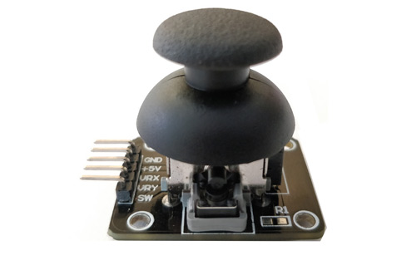
Hình 2.8: Cần điều khiển đa hướng Joystick
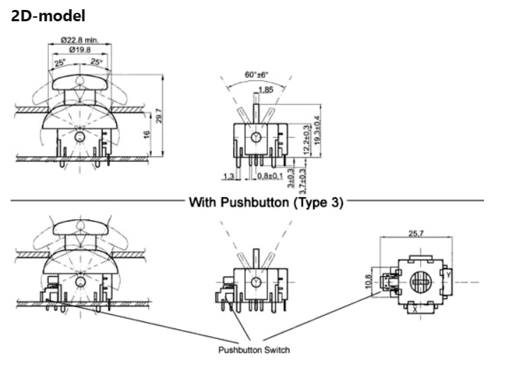
Hình 2.9: Bản vẽ cơ khí Joystick
Mạch Joystick module thường được sử dụng để làm tay cầm hoặc cần điều khiển, mạch có kích thước nhỏ gọn với bốn lỗ ốc trên mạch rất dễ gắn. Mạch Joystick module rất dễ sử dụng, chỉ cần cấp nguồn cho mạch, các tín hiệu trả ra bao gồm tín hiệu Ananog của hai trục X, Y và 1 nút bấm...
* Thông số kĩ thuật:
- Nguồn cấp: Tùy chọn, thường cấp 3.3 hoặc 5VDC.
- Kiểu dạng tín hiệu ngõ ra 1 Digital và 2 Analog (1 nút nhấn và hai trục X, Y), mức tín hiệu theo nguồn cấp vào.
- Kích thước: 4.0 cm x 2.6 cm x 3.2 cm
- Trọng lượng: 12g.
* Các chân sử dụng:
Pin numbers | Pin name | Description
1 | GND | Chân Ground của Module
2 | +5V | Mức điện áp hoạt động
3 | VRx | Điện áp tỉ lệ với trục X
4 | Vry | Điện áp tỉ lệ với trục Y
5 | SW | Nút nhấn
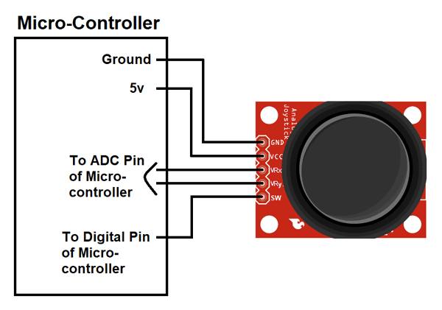
Hình 2.10: Sơ đồ nối chân Joystick với MCU

2.2.5. IC AMS 1117
AMS1117 là IC ổn áp 3 chân gói SMD phổ biến có nhiều model cho các yêu cầu điện áp cố định và có thể điều chỉnh. IC có thể cung cấp dòng điện tối đa 1A và điện áp đầu ra có thể thay đổi từ 1,5V đến 5V. Nó cũng có điện áp sụt thấp là 1,3V khi hoạt động ở dòng điện tối đa.

* Thông số kĩ thuật:
- Bộ điều chỉnh điện áp tuyến tính 3 cực có thể điều chỉnh hoặc cố định.
- Bộ điều chỉnh điện áp sụt thấp (LDO).
- Loại điện áp cố định: 1.5V, 1.8V, 2.5V, 2.85V, 3.3V và 5V.
- Phạm vi điện áp thay đổi: 1,25V đến 13,8V.
- Dòng điện đầu ra là 1000mA.
- Điện áp sụt tối đa: 1.3V.
- Giới hạn dòng điện tích hợp và bảo vệ nhiệt.
- Nhiệt độ hoạt động lớp tiếp giáp là 125 ° C.
- Gói SOT-223, TO-252 và SO-8.
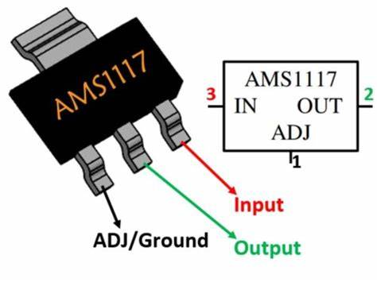
Hình 2.11: IC AMS 1117
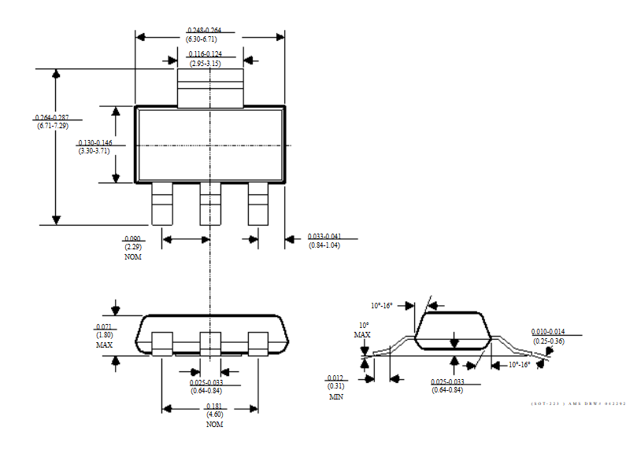
Hình 2.12: Bản vẽ cơ khí IC AMS 1117

2.2.6. Mạch giảm áp LM2596
Mạch Giảm Áp LM2596​ là module giảm áp có khả năng điều chỉnh được dòng ra đến 3A. LM2596 là IC nguồn tích hợp đầy đủ bên trong. Tức là khi cấp nguồn 12V vào module, sau khi giảm áp ta có thể lấp được nguồn 3A < 9v... như 5V hay 3.3V.
*Thông số kỹ thuật:
- Module nguồn không sử dụng cách ly
- Nguồn đầu vào từ 4V - 35V.
- Nguồn đầu ra: 1V - 30V.
- Dòng ra Max: 3A
- Kích thước mạch: 53mm x 26mm
- Đầu vào: INPUT +, INPUT-
- Đầu ra: OUTPUT+, OUTPUT-
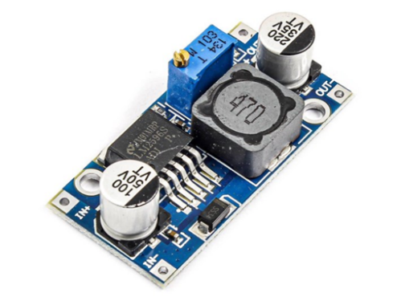
Hình 2.13: Mạch giảm áp LM2596

2.3. Thiết kế mạch nguyên lý
*Tay cầm điều khiển:
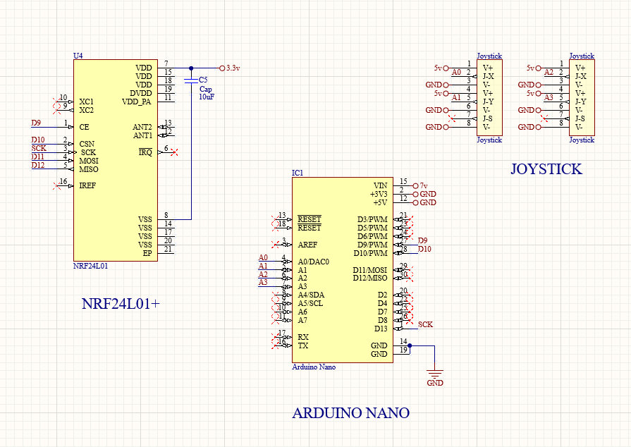
Hình 2.14: Mạch nguyên lý tay điều khiển Drone
* Mạch Drone
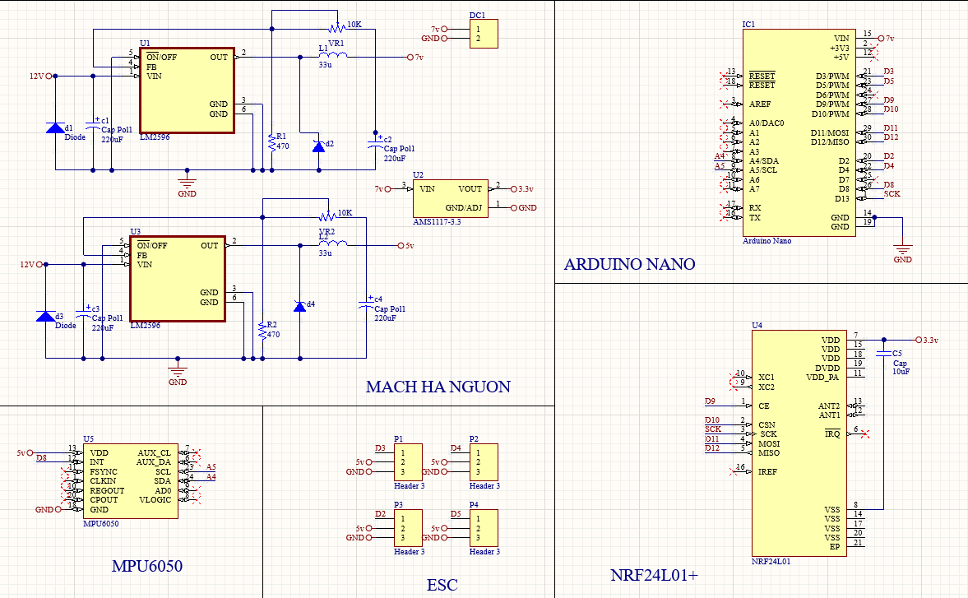
Hình 2.15: Mạch nguyên lý Drone

CHƯƠNG 3. KẾT QUẢ THỬ NGHIỆM

3.1. Mô hình hoàn thiện
*Thiết kế cơ khí

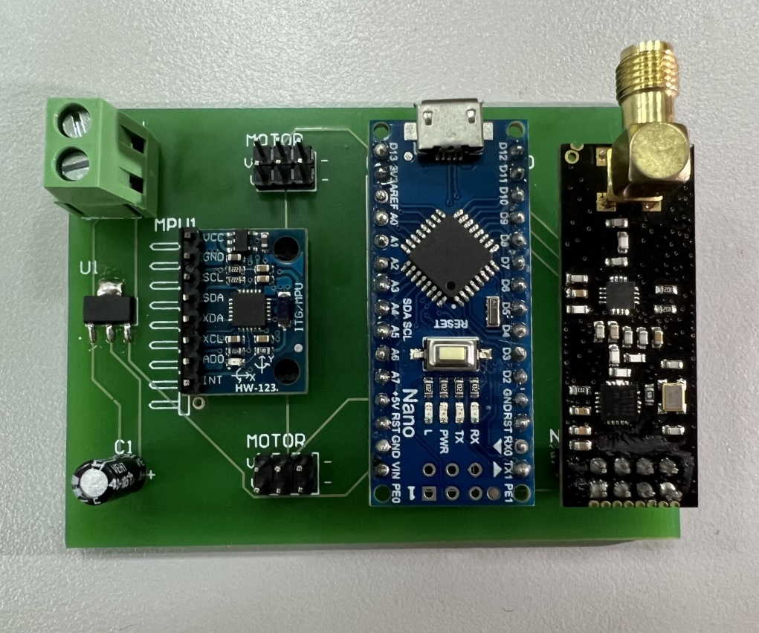
Hình 3.1: Mạch PCB drone sau khi gắn các bộ phận

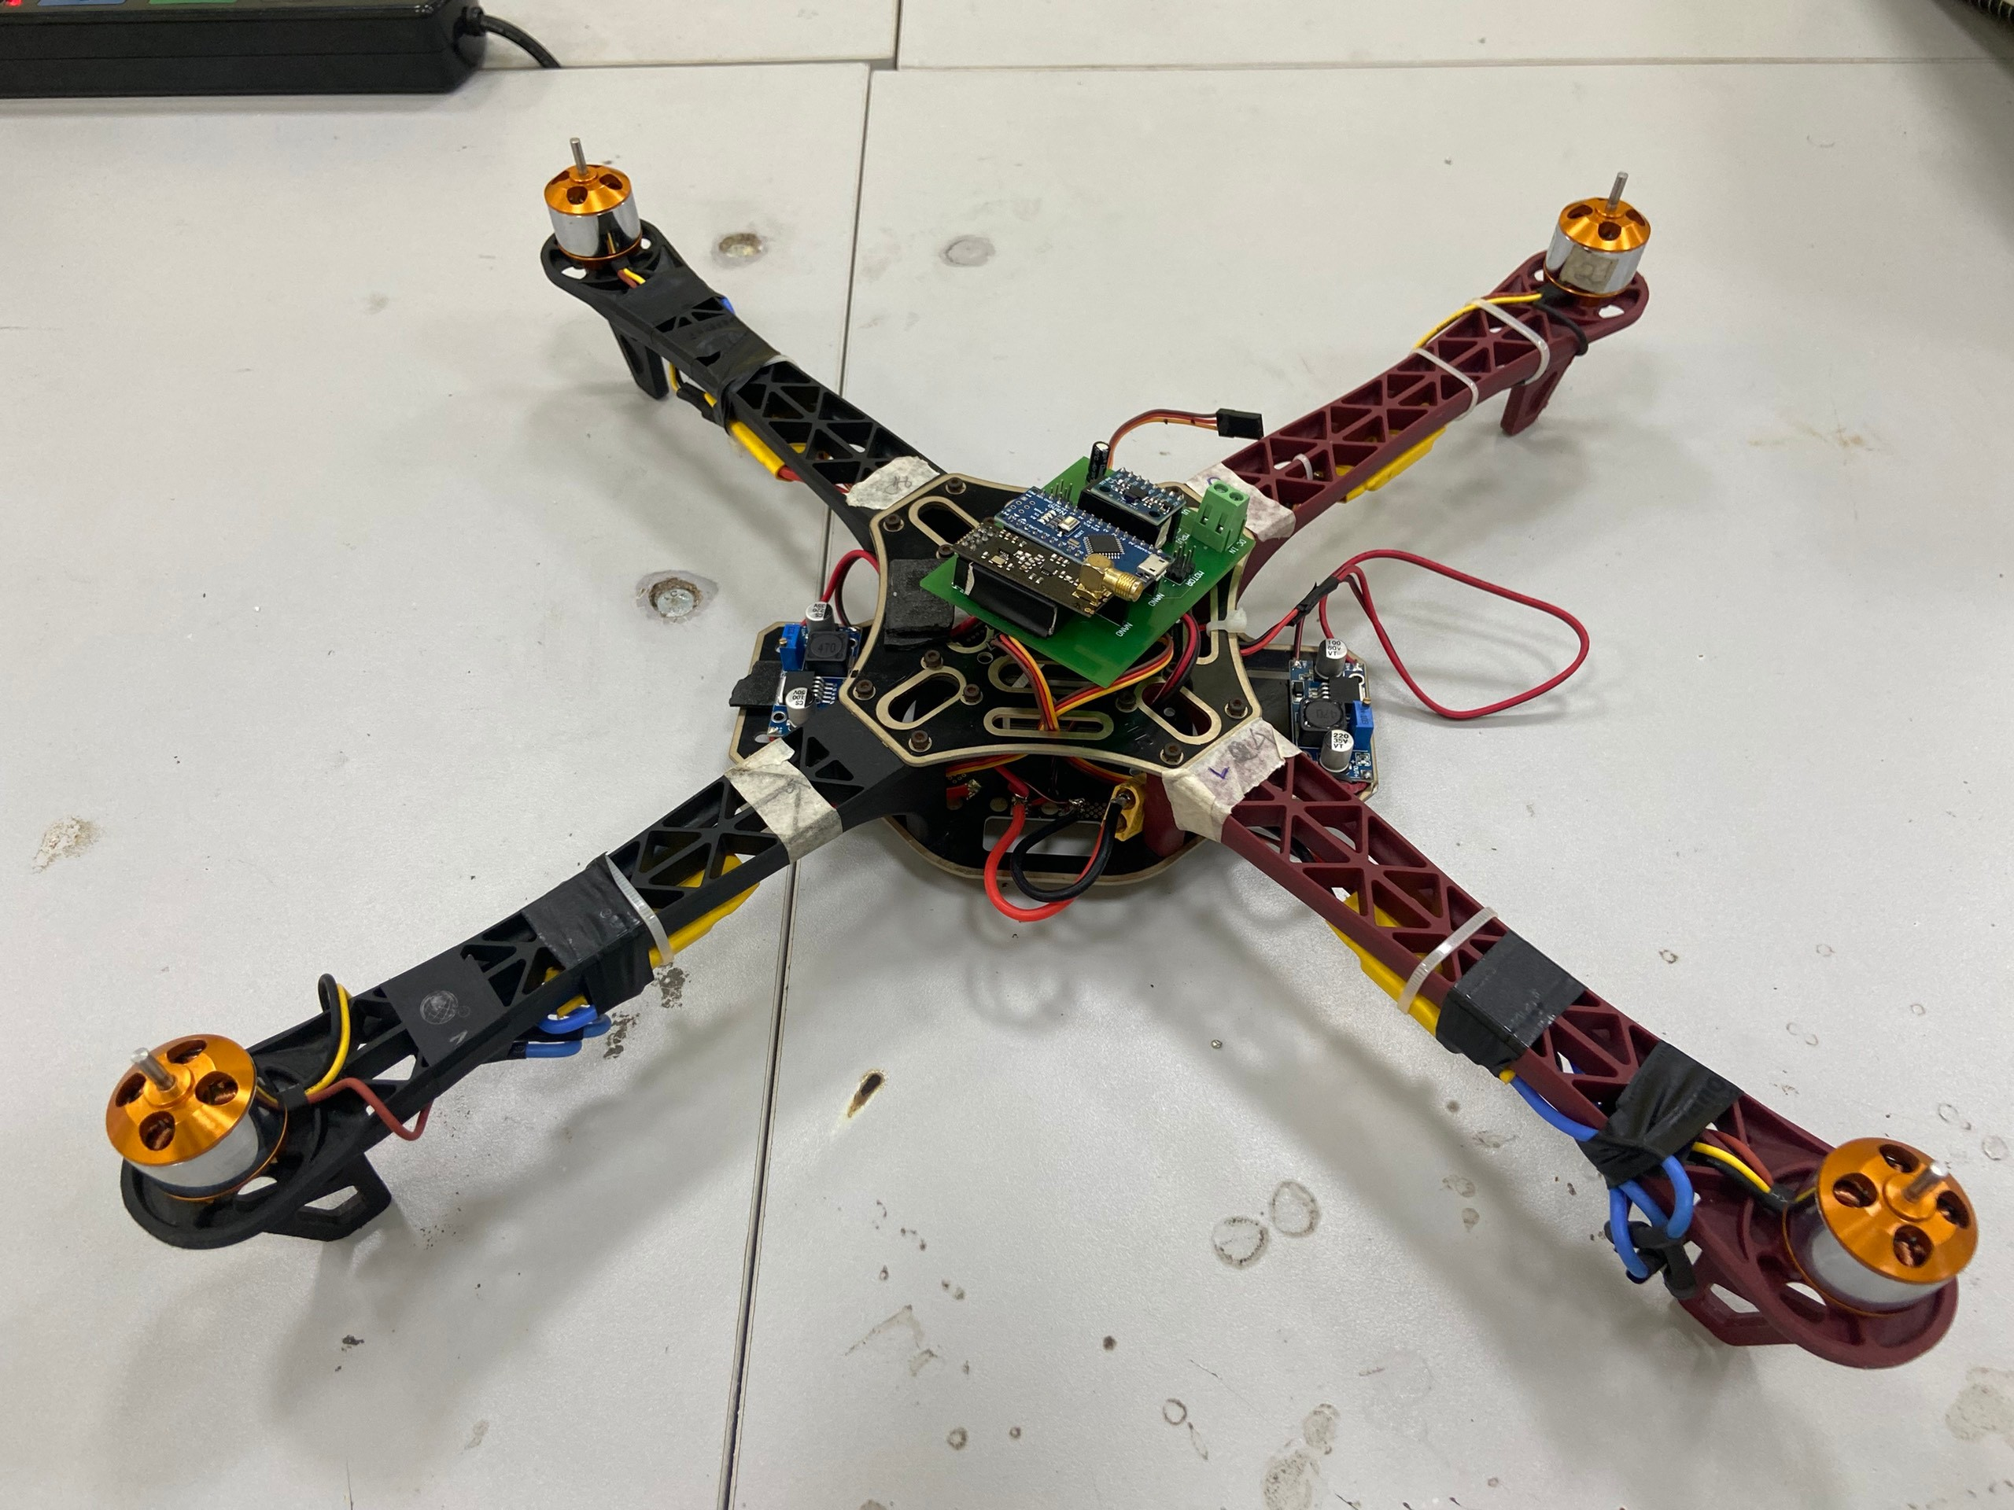
Hình 3.2: Lắp ráp khung Dron

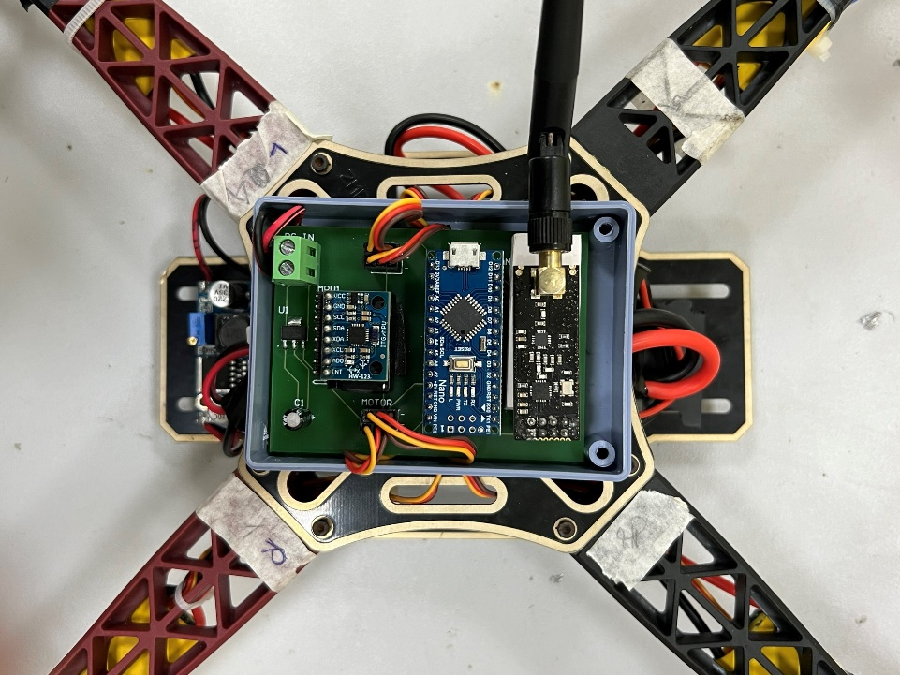
Hình 3.3: Gắn mạch PCB vào khung drone
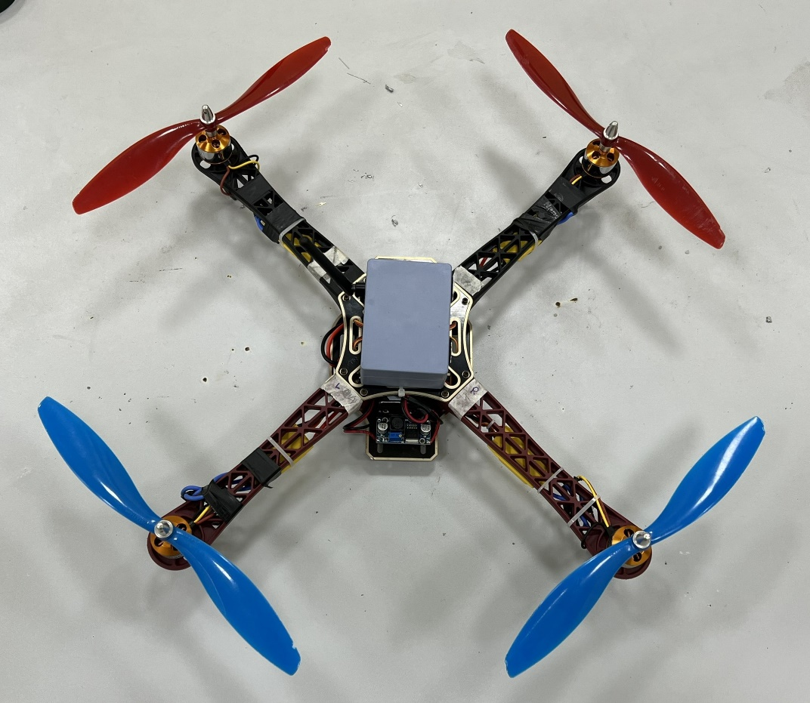

Hình 3.4: Thiết bị Drone sau khi lắp ghép hoàn chỉnh

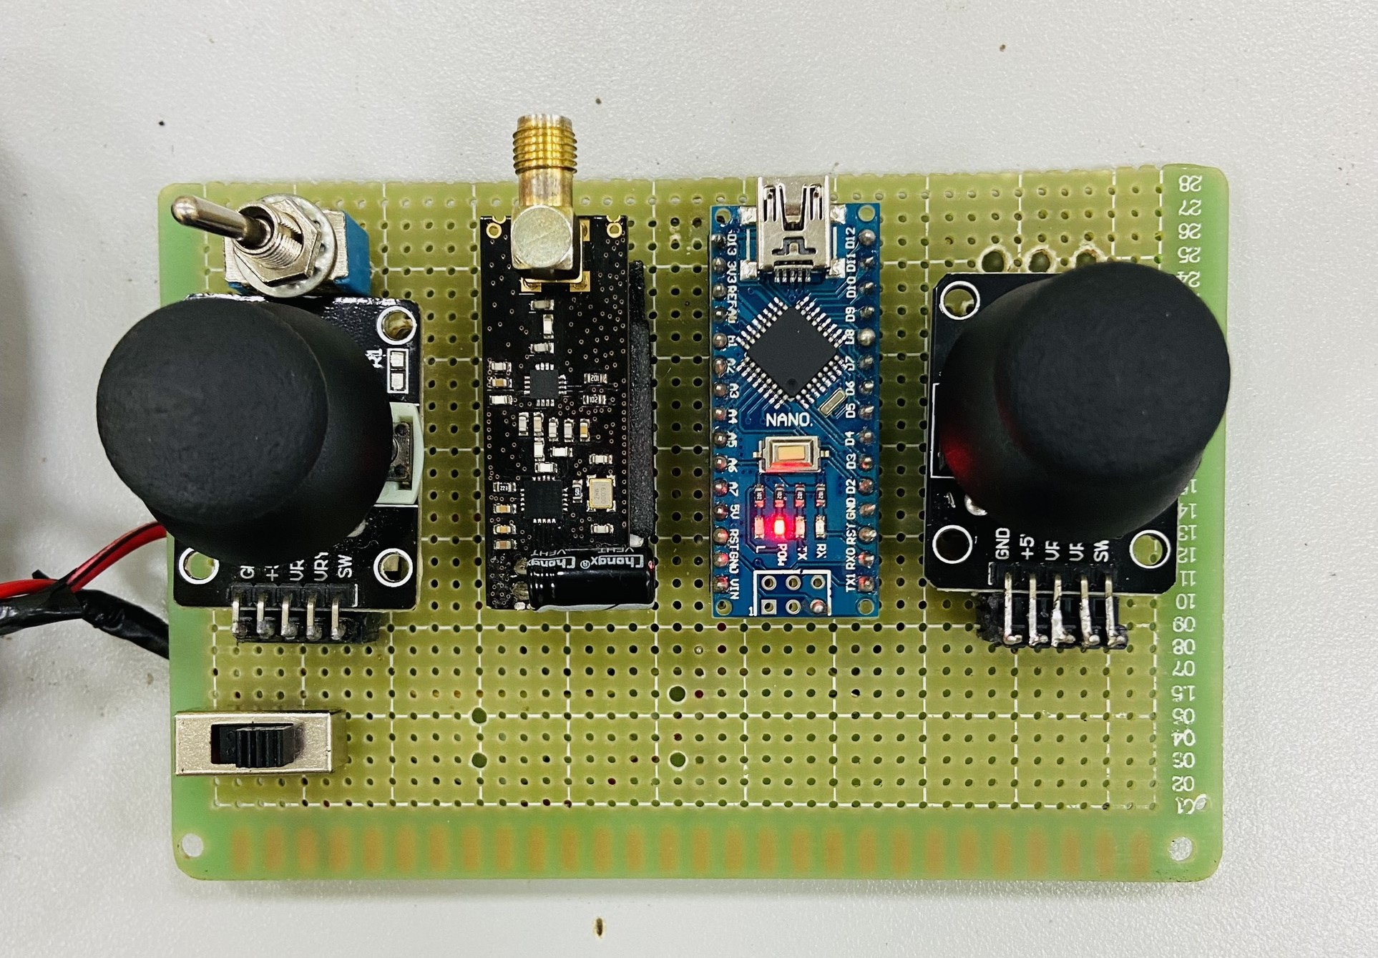
Hình 3.5: Thiết kế mạch tay điều khiển

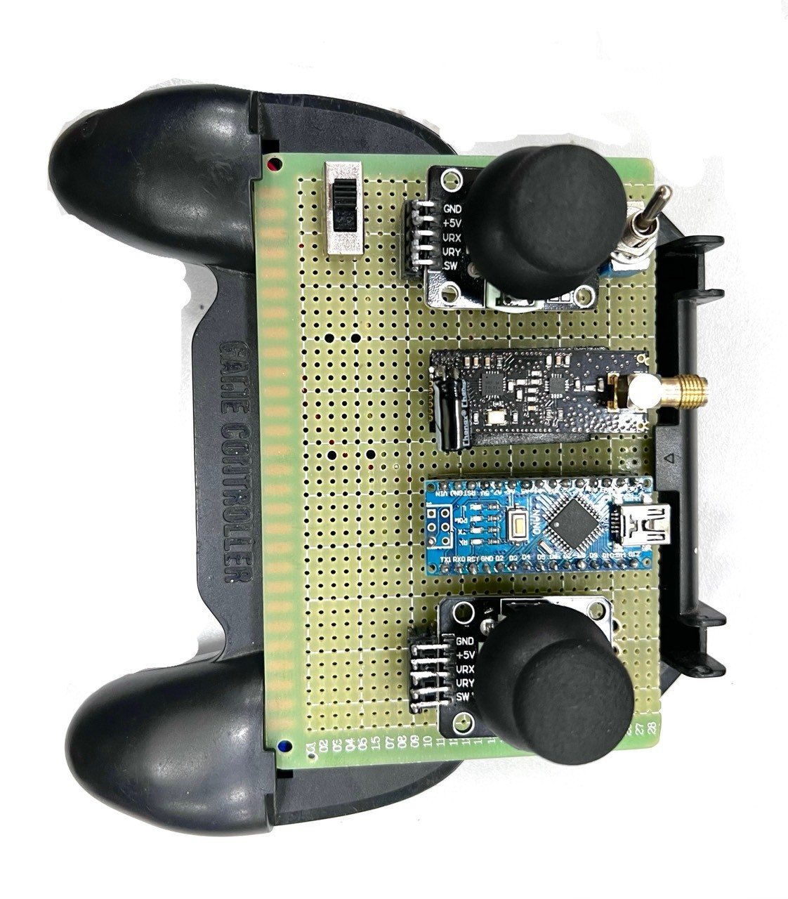
Hình 3.6: Tay cầm điều khiển sau khi lắp ráp hoàn chỉnh

3.2. Lập trình thử nghiêm

3.2.1. Thuật toán PID – thuật toán quan trọng trong lập trình Drone
*Khái niệm:
PID là viết tắt của Proportional Integral Derivative. Có thể hiểu PID là một cơ chế phản hồi của vòng điều khiển. Được dùng ở hầu hết các loại thiết bị máy móc công nghiệp. Có thể bạn chưa biết điều khiển PID được sử dụng nhiều nhất trong tất cả các loại điều khiển phản hồi.
PID được sử dụng để tính toán các giá trị sai số. Hiểu đơn giản thì nó là hiệu số giữa giá trị đo thông số biến đổi và giá trị đặt theo yêu cầu. PID Controller sẽ thực hiện giảm tối đa các sai số bằng phương pháp điều chỉnh các giá trị ở đầu vào.

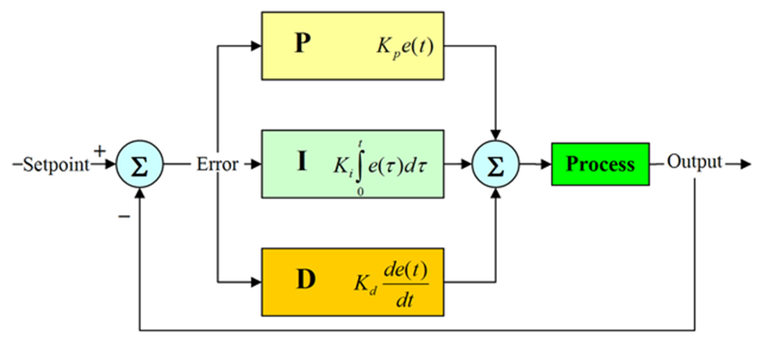
Hình 3.7: Vòng điều khiển có phản hồi PID
Sơ đồ điều khiển PID được đặt tên theo 3 khâu hiệu chỉnh là: Proportional, Integral, Derivative. Tổng 3 khâu này được tạo thành bởi các biến điều khiển.

$$Output=P_{out}+I_{out}+D_{out}$$

Trong đó $P_{out},I_{out},D_{out}$ là các thành phần đầu ra từ 3 khâu của bộ điều khiển PID.
- $P_{out}$: Khâu tỉ lệ (Proportional)
- $I_{out}$: Khâu tích phân (Integral)
- $D_{out}:$ Khâu vi phân (Derivative)

- Khâu tỉ lệ (Proportional):

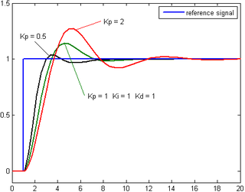
Hình 3.8: Khâu tỉ lệ
Đồ thị PV theo thời gian, ba giá trị $K_{p}$ ($K_{i}$ và $K_{d}$ là hằng số)
Khâu tỷ lệ (độ lợi) làm thay đổi giá trị đầu ra, tỷ lệ với giá trị sai số hiện tại. Đáp ứng đầu ra có thể thay đổi bằng cách nhân sai số đó với hệ số tỷ lệ $k_{p}$.
Khâu tỷ lệ: $P_{out}=K_{p}e\left(t\right)$
- $P_{out}$ : thừa số tỷ lệ đầu ra
- $K_{p}$ : hệ số tỷ lệ
- e: sai số = setpoint(giá trị đặt) - process variable(giá trị thực nghiệm)
- t: thời gian hay thời gian tức thời
Hệ số tỷ lệ lớn nên đáp ứng đầu ra lớn mà sai số nhỏ thì hệ thống sẽ không ổn định. Ngược lại, hệ số tỷ lệ nhỏ đáp ứng đầu ra nhỏ trong khi sai số đầu vào lại lớn làm cho bộ điều khiển kém nhạy hoặc đáp ứng chậm.

- Khâu tích phân (Integral):

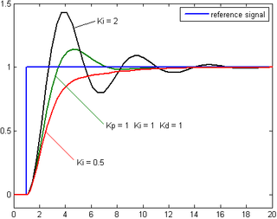
Hình 3.9: Khâu tích phân
Đồ thị PV theo thời gian, tương ứng với 3 giá trị $K_{i}$ ( $K_{p}$ và $K_{d}$ không đổi)
Phân phối của khâu tích phân (reset) tỉ lệ thuận với biên độ sai số và thời gian xảy ra sai số. Tổng sai số tức thời theo thời gian (tích phân sai số) cho ta tích lũy bù đã được hiệu chỉnh trước đó. Tích lũy sai số sau đó được nhân với độ lợi tích phân và cộng với tín hiệu đầu ra của bộ điều khiển. Biên độ phân phối của khâu tích phân trên tất cả tác động điều chỉnh được xác định bởi độ lợi phân tích $K_{i}$
Thừa số tích phân: $I_{out}=K_{i}\int_{o}^{t}{e\left(τ\right)dτ}$
- $I_{out}$ : thừa số tích phân
- $K_{i}$ : độ lợi tích phân
- e sai số = setpoint(giá trị đặt) - process variable(giá trị thực nghiệm)
- t: thời gian hay thời gian tức thời
- $τ$: một biến tích phân trung gian
Khâu tích phân (cộng thêm khâu tỉ lệ) sẽ tăng tốc chuyển động của quá trình tới điểm đặt và khử số dư sai số ổn định với một tỷ lệ phụ thuộc vào bộ điều khiển. Khâu tích phân là đáp ứng của sai số tích lũy trong quá khứ, nó có thể khiến giá trị hiện tại cọt lố qua giá trị đặt.
- Khâu vi phân (Derivative):

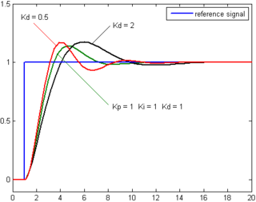
Hình 3.10: Khâu vi phân
Đồ thị PV theo thời gian, với 3 giá trị $K_{d}$ ($K_{p}$ và $K_{i}$ không đổi)
Tốc độ thay đổi của sai số quá trình được tính toán bằng cách xác định độ dốc của sai số theo thời gian (đạo hàm bậc 1 theo thời gian) và nhân tốc độ này với tỷ lệ $K_{d}$. Biên độ của phân phối khâu vi phân (tốc độ) trên tất cả các hành vi điều khiển được giới hạn bởi độ lợi vi phân.
Thừa số vi phân: $D_{out}=K_{d}\frac{d}{dt}e(t)$
- $D_{out}$ : thừa số vi phân
- $K_{d}$ : độ lợi vi phân
- e: sai số = setpoint(giá trị đặt) - process variable(giá trị thực nghiệm)
- t: thời gian hay thời gian tức thời
Khâu vi phân làm chậm tốc độ thay đổi của đầu ra bộ điều khiển. Điều khiển vi phân được sử dụng để làm giảm biên độ, được tạo ra bởi thành phần tích phân và tăng cường độ ổn định của bộ điều khiển. phép vi phân của một tín hiệu khếch đại sẽ bị nhiễu do đó khâu này sẽ nhạy hơn đối với nhiễu trong sai số và có thể khiến quá trình trở nên không ổn định nếu nhiễu và độ lợi vi phân đủ lớn.

3.2.2. Thuật toán PID trong lập trình điều khiển Drone
*Khâu tỉ lệ:
Khâu tỉ lệ là độ lợi, khâu giúp thay đổi giá trị ở đầu ra và được tỉ lệ với giá trị sai số.
x_timechange = x_now - x_lasttime
- x_now : thời gian hiện tại (mili giây)
- x_timechange : khoảng thời gian từ lần gọi hàm PID trước đó
- x_lasttime : thời gian gọi lần trước đó
x_error = x_setpoint - _angel
- x_error : sai số
- x_setpoint : giá trị mong muốn
- angel : giá trị hiện tại
x_p_out = (x_kp * x_error)
- x_p_out : đầu ra tỷ lệ (P)
- x_kp : hệ số tỷ lệ
*Khâu phân tích:
Khâu này được tỉ lệ thuận với biên độ sai số, quãng thời gian xảy ra sai số. Nhờ tổng sai số tức thời mà có thể thấy được những tích lũy bù mà trước đó đã được hiệu chỉnh thế nào
x_errorsum += x_error
- x_errorsum : biến cộng dồn sai số tích phân
- x_error : sai số
x_errorsum > 1023 => x_errorsum = 1023
x_errorsum < -1023 => x_errorsum = -1023
Giới hạn giá trị biến cộng dồn sai số để tránh vượt quá giới hạn biến PID
- x_i_out = x_ki * x_errorsum
- x_i_out : đầu ra tích phân (I)
- x_ki : hệ số tích phân
*Khâu vi phân:
Để có thể tính được tốc độ của sai số trong 1 quá trình cần phải xác định được độ dốc của sai số theo thời gian.
x_d_error = (x_error – x_lasterror) / x_timechange
- x_d_error : sai số đạo hàm
- x_error : sai số hiện tại
- x_lasterror : sai số trước đó
- x_timechange : thời gian giữa 2 khoảng
x_lasterror = x_error
Lưu trữ sai số hiện tại để chờ lần lấy mẫu tiếp theo.

*Khâu tổng hợp:
x_output = x_p_out + x_i_out + x_d_out
Tổng của 3 thành phần PID để có giá trị điều khiển cưới cùng.
- x_output > max_pid => x_output = max_pid
- x_output < -max_pid => x_output = -max_pid
Giới hạn giá trị x_output để nó không vượt quá giới hạn được chỉ định.

3.2.3. Sơ đồ thuật toán

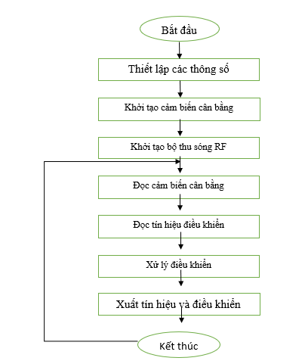
Hình 3.11: Sơ đồ thuật toán lập trình drone
Bắt đầu giao tiếp I2C : Wire.begin()
- Thiết lập tốc độ truyền dữ liệu của giao tiếp I2C là 400kHz: Wire.setClock(400000)

Khởi tạo mô-đun MPU6050 : mpu.initialize()
- Kiểm tra kết nối với MPU6050 và in kết quả ra Serial Monitor: Serial.println(mpu.testConnection()?"MPU6050 connection successful": "MPU6050 connection failed")

Giao tiếp với mô-đun NRF24LO1 : radio.begin()
- Thiết lập tốc độ truyền dữ liệu cho NRF24L01 là 250kbps: radio.setDataRate(RF24_250KBPS)

Thiết lập mức công suất tối đa cho NRF24L01 :
radio.setPALevel(RF24_PA_MAX)

Mở ống nhận dữ liệu trên ống 1 với địa chỉ được xác định bởi biến‘pipe’: radio.openReadingPipe(1, pipe)

Bắt đầu chế độ lắng nghe NRF24L01 :
radio.startListening()

Khởi tạo DMP (Digital Motion Processor) của MPU6050 :
mpu.dmpInitialize()

Đọc cảm biến cân bằng từ MPU6050 :
mpu.dmpGetYawPitchRoll(rotation, &q, &gravity)

Các giá trị nhận được từ cảm biến được lưu vào mảng ‘rotation’
Các giá trị này sau đó được chuyển từ radian sang độ:
$x_{rotation}=\frac{rotation\left[1\right] ×180°}{π}-x_{level_{error}}$
- x_level_error : sai số điều chỉnh góc nghiêng
Tương tự với y và z
Đọc tín hiệu điều khiển từ NRF24L01
- Ánh xạ giá trị của phần tử thứ nhất trong mảng data nhận từ điều khiển: allmotors_power = map(data[1], 0, 255, 0, 1500)

Gán các giá trị phần tử thứ 2 và 3 cho biến x_setpoint và y_setpoint:
x_setpoint = data[2];
y_setpoint = data[3]

Xử lý và điều khiển động cơ:
Gán các motor bằng giá trị allmotors_power :
motor1_power = allmotors_power;
motor2_power = allmotors_power;
motor3_power = allmotors_power;
motor4_power = allmotors_power;
Giới hạn allmotors_power không quá 1500 :
if (allmotors_power > 1500) {
allmotors_power = 1500;}

Sử dụng PID để tính toán giá trị đầu ra trên từng trục mong muốn :
x_output = calculatePID(0, x_rotation);
y_output = calculatePID(1, y_rotation);
z_output = calculatePID(2, z_rotation);

TỔNG KẾT ĐỀ TÀI:
* Kết quả đạt được: Sau 1 thời gian miệt mài nghiên cứu và chế tạo, chúng em đã hoàn thiện sản phẩm “Thiết bị bay Drone”. Sản phẩm sau khi hoàn thiện đã hoạt động ổn định và dễ dàng sử dụng.
Qua đó, chúng em đã học hỏi thêm nhiều kiến thức về thiết kế và chế tạo Drone, cũng như hiểu rõ về thuật toán sử dụng trong việc lập trình điều khiển Drone. Từ đó tích lũy thêm được nhiều kiến thức, kinh nghiệm và trải nghiệm trong việc nghiên cứu và tiếp tục phát triển sản phẩm Drone nói riêng và các dự án nghiên cứu khoa học nói chung.

* Hướng phát triển đề tài: Sản phẩm cần có thêm thời gian nghiên cứu, chỉnh sửa thêm để hoàn thiện hơn trong các vấn đề như hoạt động ổn định hơn, tiết kiệm năng lượng, nâng cấp để có thể kết hợp Drone cùng với các công nghệ khác,…
Dưới đây là những vấn đề mà chúng em đưa ra nhằm hoàn thiện và cập nhật sản phẩm để có thể ứng dụng nhiều hơn trong nhiều lĩnh vực của cuộc sống:
- Tích hợp Camera để thu thập dữ liệu hình ảnh.
- Ứng dụng công nghệ xử lý ảnh vào việc giám sát công trình thủy và nông-lâm-ngư nghiệp.
- Sử dụng nhiều Drone để mở rộng mạng cảm biến không dây.

TÀI LIỆU THAM KHẢO
http://www.brokking.net
https://github.com/parakhm95/Custom-Quadrotor-Drone
https://vi.wikipedia.org/wiki/B%E1%BB%99_%C4%91i%E1%BB%81u_khi%E1%BB%83n_PID
Điều khiển PID ứng dụng cho điều khiển thiết bị bay loại bốn động cơ.pdf (slideshare.net)

